沪知局〔2021〕86号

上海市知识产权局关于印发《第十批上海市
重点商标保护名录》的通知

各区知识产权局、临港新片区市场监管局,各相关单位：
为进一步加大注册商标专用权的保护力度，根据《〈上海市重点商标保护名录〉管理办法》（沪知局规〔2020〕3号），结合部分商标权利人请求以及申请商标在本市市场上易被假冒侵权、确需重点保护的实际情况，市知识产权局制定发布《第十批上海市重点商标保护名录》，现予以印发。
请各单位结合工作实际，建立和完善重点商标保护的长效监管机制，以更好地保护商标权利人合法权利，进一步优化本市营商环境。

附件：《第十批上海市重点商标保护名录》

上海市知识产权局
2021年12月30日
附件:

第十批上海市重点商标保护名录

序号 | 商标名称 | 类别 | 商标注册号 | 主要商品/服务 | 商标注册人
1 | 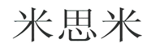 | 6 7 9 | 16561191  8170332  8170330 | 金属建筑材料;金属包装容器;电子工业设备;加工塑料用模具；电测量仪器; | 株式会社米思米集团总公司
2 |  | 7  9 | 11914551  11914552 | 化学工业用电动机械；铸件设备; 材料检验仪器和机器;加工塑料用模具；电动调节装置 | 株式会社米思米集团总公司
3 | 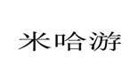 | 9 | 15103375 | 计算机软件（已录制）；计算机程序（可下载软件）；计算机游戏软件；可下载的计算机应用软件；可下载的影像文件 | 上海米哈游网络科技股份有限公司
4 | 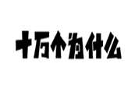 | 9 41 | 36765525 36783023 | 电子芯片；文字出版（广告宣传文本除外）；书籍出版；电子书籍和杂志的在线出版；广播和电视节目制作 | 上海少年儿童出版社有限公司
5 | 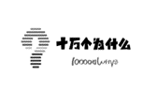 | 16  41 | 17085619 28751314 17085618 | 幼儿园；组织表演（演出）；除广告片外的影片制作；书籍；印刷出版物；学校(教育)；培训；在线电子书籍和杂志的出版 | 上海少年儿童出版社有限公司
6 |  | 21 | 35826328 | 瓶、杯、饭盒、玻璃瓶（容器）、隔热容器。 | 上海宏晨家庭用品有限公司
7 | 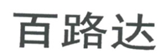 | 5 | 1907276 | 原料药; 片剂; 医用胶囊 | 上海信谊百路达药业有限公司
8 | 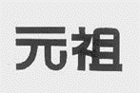 | 30 | 1225169 | 饼干；糕点；粽子；年糕；冰淇淋 | 上海元祖梦果子股份有限公司
9 |  | 12 | 8008888  13690442 | 电动车辆、陆、空、水或铁路用机动运载器、电动运载工具、运载工具底盘、汽车车身、陆地车辆动力装置 | 特斯拉有限公司 (Tesla, Inc.)
10 | 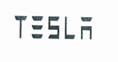 | 12 | 8008885  12492124 | 陆、空、水或铁路用机动运载器;电动运载工具;补内胎用全套工具;运载工具底盘 | 特斯拉有限公司 (Tesla, Inc.)
11 | 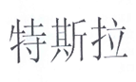 | 12 | 13690434 | 陆、空、水或铁路用机动运载器、电动运载工具、汽车车身、陆地车辆动力装置 | 特斯拉有限公司 (Tesla, Inc.)
12 | 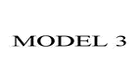 | 12 | G1219819 | 汽车及其结构件 | Tesla, Inc.
13 | 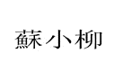 | 43 | 20848041 | 餐厅；饭店；快餐馆；茶馆；备办宴席 | 苏小柳（上海）餐饮管理有限公司
14 | 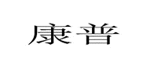 | 42 | 44032589 | 电信技术咨询；电信技术领域的研究；计算机系统设计；计算机网络配置服务；测量 | 美国北卡罗来纳康普公司
15 | 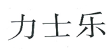 | 7 | 3545574 | 液压泵；液压阀；液压缸；液压元件（不包括车辆液压系统） | 博世力士乐股份有限公司
16 |  | 5 | 18908804 | 婴儿尿布；婴儿尿裤 | 金佰利国际公司  Kimberly-Clark Worldwide, Inc.
17 | 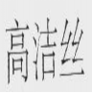 | 5 | 892494 | 卫生垫 | 金佰利国际公司  Kimberly-Clark Worldwide, Inc.
18 | 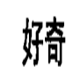 | 5 | 1785286 | 失禁用尿布；卫生巾；消毒纸巾 | 金佰利国际公司  Kimberly-Clark Worldwide, Inc.
19 | 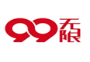 | 35 36 42 | 18494937 18495042 18495387 | 计算机数据库信息系统化；商业管理辅助；金融服务；把有形的数据或文件转换成电子媒体 | 上海瀚之友信息技术服务有限公司
20 | 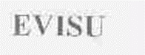 | 25 | 1656885 | 服装；鞋；帽 | 捷尔普国际有限公司
21 |  | 3  5  30 | 33170834 | 洗发液；清洁制剂；香精油；化妆品；营养补充剂； | 美乐家有限公司
22 | 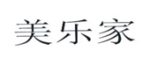 | 3  5  30  32 | 5252160  33176067A  33176067  36188969A  36188969  36204296 | 洗发液；多功能家用清洁剂；香精油；营养补充剂；糖果 | 美乐家有限公司
23 | 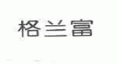 | 7 | 1629822 | 非陆地车辆电力发动机；液压泵；泵(机器)；润滑油泵；离心泵 | 格兰富水泵(上海)有限公司
24 |  | 10 | 12803022 | 假牙; 牙钩; 牙科设备和仪器; 医用或牙科用扶手椅; 电动牙科设备 | 上海博恩登特科技有限公司
25 | 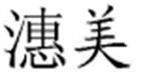 | 10 | 19892159 | 人工呼吸设备;医疗用超声器械;医疗器械和仪器;医用诊断设备;电疗器械 | 上海潓美医疗科技有限公司
26 |  | 6 | 3676892 | 金属建筑构件；钢结构建筑 | 美建建筑系统（中国）有限公司
27 | 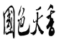 | 19 | 13996758 | 贴面板；胶合板；树脂复合板；木地板；镁铝曲板 | 金海鸥（上海）地板有限公司
28 | 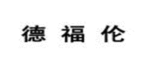 | 22 | 10610457 | 纺织品用塑料纤维（纤维）；椰子纤维；丝束；衬垫和填充室内装饰品的填料；纤维纺织原料。 | 上海德福伦化纤有限公司
29 | 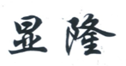 | 6 | 1397280 | 金属管道接头; 金属阀门（非机器零件）; 金属管道配件; 中心加热装置导管和管道; 通风和空气调节设备用金属管 | 上海显隆投资管理有限公司
30 | 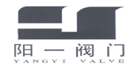 | 6 | 6562642 | 金属阀门(非机器零件)；金属水管阀； | 阳一阀门集团有限公司
31 | 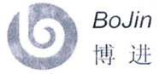 | 10 | 4895365 | 护理器械；医疗器械和仪器；医用X光器械；电疗器械；理疗设备； | 上海博进医疗器械有限公司
32 | 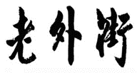 | 35 36 | 18969157 9374094 | 组织商业或广告展览；商业管理和组织咨询；饭店商业管理；不动产出租；不动产管理 | 上海老外街商业投资管理有限公司
33 | 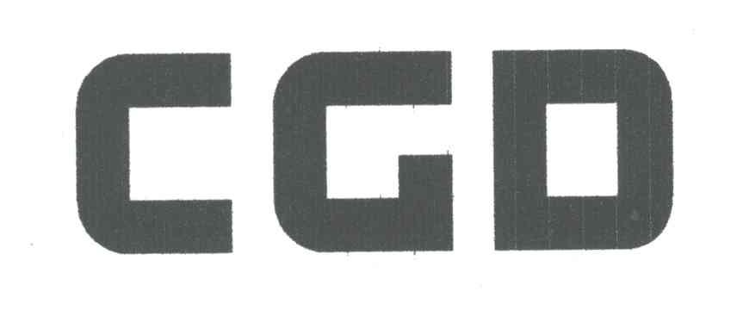 | 9 | 4334619 | 变压器；电涌保护器；断路器；光电开关(电器) | 上海光大科技（集团）有限公司
34 |  | 7 | 15058301 31197378 | 真空泵（机器）；空气压缩泵；离心泵；液压泵；抽气泵； | 上海东方泵业（集团）有限公司
35 | 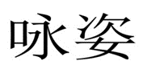 | 25 | 23478142 | 成品衣；乳罩；服装；内衣；胸衣 | 上海咏姿时装有限公司
36 | 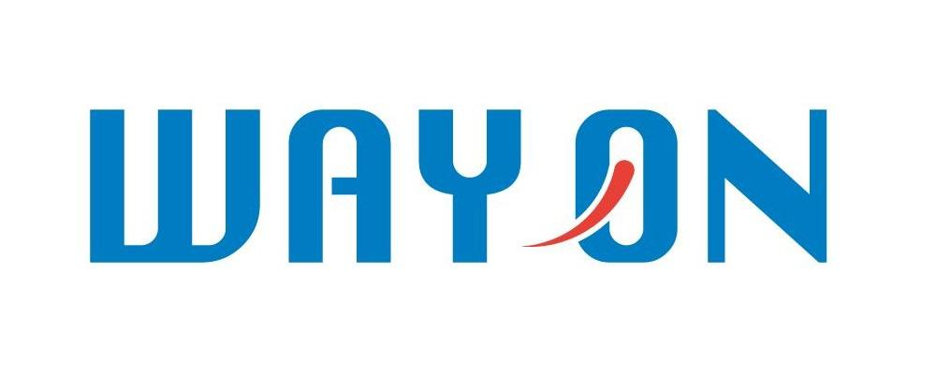 | 9 | 41082774 | 电阻器; 半导体器件; 电子芯片; 保险丝; 芯片（集成电路） | 上海维安电子有限公司
37 |  | 41 | 32279891 | 教育,培训,安排和组织培训班 | 上海高顿教育科技有限公司
38 | 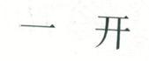 | 9 | 1497781 | 配电箱，母线槽，高低压开关板，高压防爆配电装置 | 上海一开电气集团有限公司
39 | 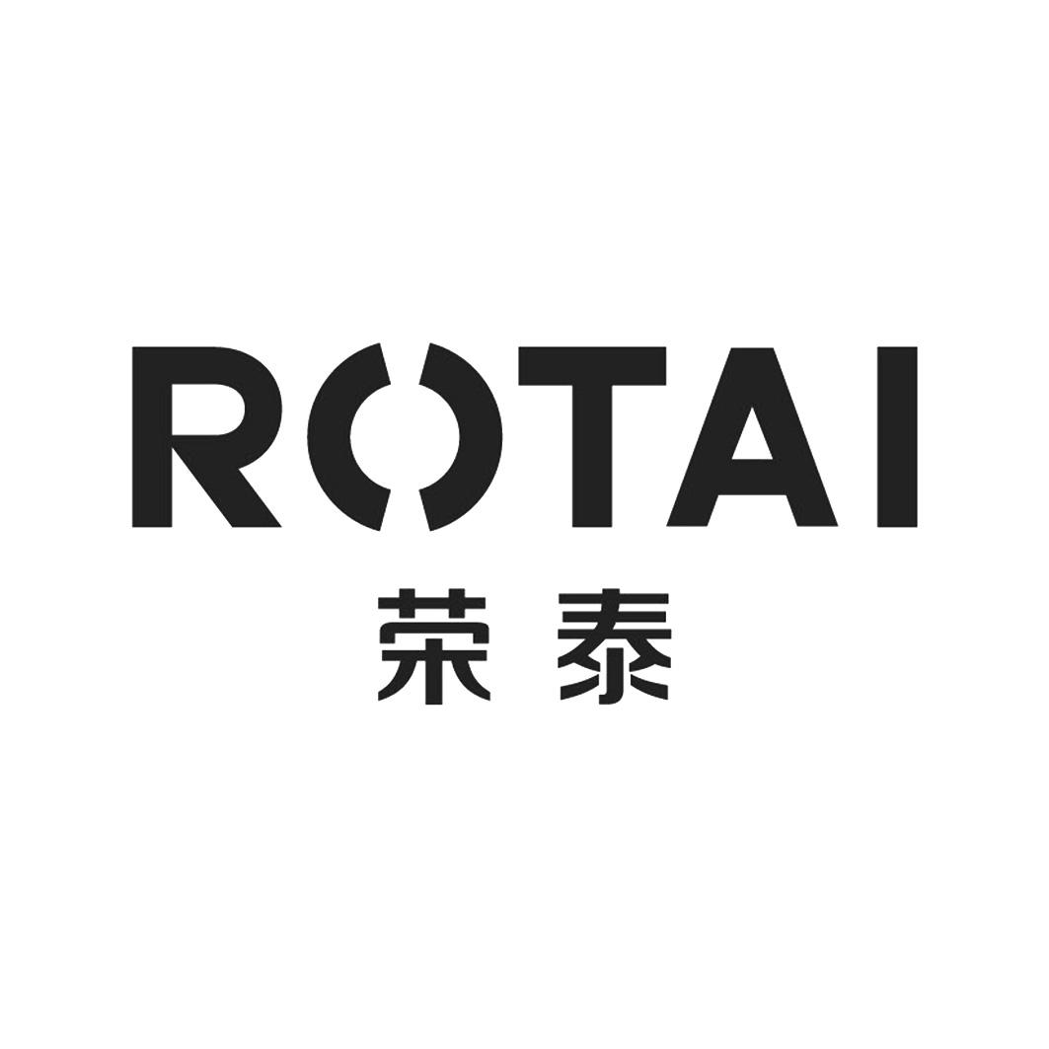 | 10 | 20799638 | 按摩器械；健美按摩设备；振动按摩器 | 上海荣泰健康科技股份有限公司
40 |  | 39 | 20041911 | 货物递送;运输；商品包装；快递服务（信件或商品） | 拉扎斯网络科技（上海）有限公司
41 | 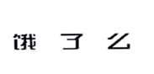 | 35  39 | 16453951A 16453952 | 为商品和服务的买卖双方提供在线市场；替他人采购（替其他企业购买商品或服务）；货物递送,运输,商品包装,商品打包,快递服务（信件或商品） | 拉扎斯网络科技（上海）有限公司
42 |  | 39 | 41050991 | 商品包装；运输；运载工具（车辆）出租；贮藏；货物递送 | 拉扎斯网络科技（上海）有限公司
43 |  | 4 | 1716342 | 工业用脂，工业用凡士林，传动带油脂，工业用油 | 上海鸿辉光通科技股份有限公司
44 | 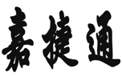 | 9 | 10511838 | 印刷电路、集成电路、芯片、计算机外围设备、集成电路卡 | 上海嘉捷通电路科技股份有限公司
45 | 优时颜 | 3 | 50237343 | 洗面奶; 香精油; 洗澡用化妆品; 美容面膜; 成套化妆品; | 懿奈（上海）生物科技有限公司
46 |  | 3 | 24503710 | 防晒剂; 洗澡用化妆品; 香精油; 粉刺霜; 洗面奶; 化妆品; | 懿奈（上海）生物科技有限公司
47 | SPW | 10 | 4699418 | 支撑绷带; 外科仪器和器械; 外科医生和医生用器械箱; 镊子(医用钳); 医疗器械和仪器 | 上海浦卫医疗器械厂有限公司
48 | 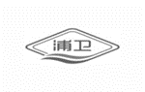 | 10 | 12710003 | 医用针; 外科仪器和器械; 医用钳; 医疗器械和仪器; 医疗器械箱; | 上海浦卫医疗器械厂有限公司

上海市知识产权局办公室 2021年12月30日印发

